**Javascript 1 algoritmos de ordenação**

**

**

**Curso reconhecimento de Voz**

<https://colorhunt.co/>

<https://developer.mozilla.org/en-US/docs/Web/API/Web_Speech_API>

<https://developer.mozilla.org/en-US/docs/Web/API/Web_Speech_API/Using_the_Web_Speech_API>

**JAVASCRIPT CONSUMINDO E TRATANDO DADOS DE UM API**

**01 síncrono e assíncrono**

[https://viacep.com.br/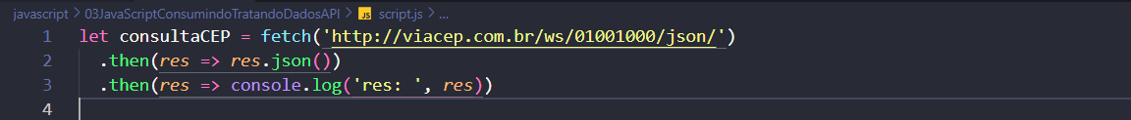](https://viacep.com.br/###)

